 | 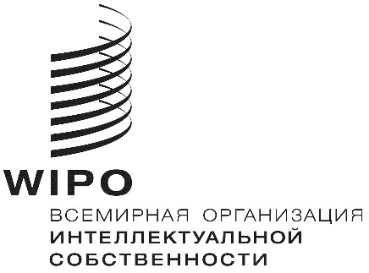 | R
PCT/CTC/30/9
оригинал: английский
дата: 16 марта 2017 г.

Договор о патентной кооперации (РСТ)
Комитет по техническому сотрудничеству

Тридцатая сессия
Женева, 8 – 12 мая 2017 г.

ПРОДЛЕНИЕ НАЗНАЧЕНИЯ ЕГИПЕТСКОГО ПАТЕНТНОГО ВЕДОМСТВА в качестве МЕЖДУНАРОДНОГО ПОИСКОВОГО ОРГАНА И ОРГАНА МЕЖДУНАРОДНОЙ ПРЕДВАРИТЕЛЬНОЙ ЭКСПЕРТИЗЫ В РАМКАХ PCT

Документ подготовлен Международным бюро

- Все действующие международные органы были назначены Ассамблеей РСТ на срок, заканчивающийся 31 декабря 2017 г. Как следствие, в 2017 г. Ассамблея должна будет принять решение о продлении назначения каждого из действующих международных органов, который пожелает получить продление срока своего назначения, и для этого предварительно запросить мнение Комитета (см. статьи PCT 16(3)(e) и 32(3)). Информация о данной процедуре и роли Комитета приводится в документе PCT/CTC/30/INF/1.
- 8 марта 2017 г. Египетское патентное ведомство подало заявление о продлении своего назначения в качестве Международного поискового органа и Органа международной предварительной экспертизы в рамках PCT. Данное заявление воспроизводится в приложении к настоящему документу.
- Комитету предлагается высказать свое мнение по данному вопросу.

[Приложение следует]
ЗАЯВЛЕНИЕ ЕГИПЕТСКОГО ПАТЕНТНОГО ВЕДОМСТВА о ПРОДЛЕНИИ ЕГО НАЗНАЧЕНИЯ В КАЧЕСТВЕ МЕЖДУНАРОДНОГО ПОИСКОВОГО ОРГАНА И ОРГАНА МЕЖДУНАРОДНОЙ ПРЕДВАРИТЕЛЬНОЙ ЭКСПЕРТИЗЫ В РАМКАХ PCТ

1 – ОБЩИЕ СВЕДЕНИЯ
Название ведомства: Египетское патентное ведомство

Сессия Ассамблеи, на которой должен быть рассмотрен вопрос о назначении: сессия 2017 года

Предполагаемая дата возможного начала деятельности в качестве МПО/ОМПЭ: заявление о продлении действующего назначения, первоначально утвержденного в 2009 году на период до 31 декабря 2017 года, без перерыва начиная с 1 января 2018 года

Существующий (существующие) МПО/ОМПЭ, помогающий (помогающие) оценить степень соответствия требованиям: не применимо к продлению назначения

2 – ИЗЛОЖЕНИЕ МОТИВОВ
Египетское патентное ведомство считает важным обеспечение доступности системы РСТ для заявителей из всех регионов и полагает, что выполнение им роли Международного поискового органа и органа экспертизы в рамках РСТ, особенно в интересах арабских стран, предоставляет 30 миллионам человек возможность подавать заявки на арабском языке, обогащая тем самым глобальную патентную систему, в которой Египет является одним из первых арабских государств, проводящих экспертизу патентов на арабском языке, используемом в качестве языка публикации.

В соответствии с меморандумами о взаимопонимании между Египетским патентным ведомством и арабскими государствами мы готовим отчеты о международном поиске (ОМП)/заключения международной предварительной экспертизы (ЗМПЭ) для Международного бюро, Саудовской Аравии, Судана и Омана.

До назначения Ассамблеей РСТ Египетского патентного ведомства в 2009 году в качестве Международного поискового органа и Органа международной предварительной экспертизы таких органов не существовало ни в Африке, ни в арабском регионе. А другие такие органы не могли предложить услуг по проведению международного поиска и предварительной экспертизы на арабском языке. Вследствие этого – и даже несмотря на то, что в 2006 году арабский язык был добавлен в качестве языка публикации – заявители, подававшие заявки на этом языке, оказывались в невыгодном положении, поскольку они должны были представлять перевод для целей проведения международного поиска. Кроме того, заявителям из Африки и арабского региона приходилось выбирать международный поисковый орган, находившийся на большем удалении от них, что могло быть сопряжено с необходимостью уплаты большей пошлины, чем в Египетском патентном ведомстве, причем могло оказаться и так, что выбранный орган не был способен общаться с заявителем на том языке, который тот предпочел бы использовать для такого общения.

С момента, когда Египетское патентное ведомство начало действовать в качестве международного органа, число заявок, подаваемых на арабском языке, возросло. Хотя это число пока еще невелико, продление назначения сыграет важную роль в пропаганде этой системы среди арабоязычных стран и повышении ее значимости для них. Кроме того, функционирование в качестве Международного поискового органа позволяет Египетскому патентному ведомству более эффективно осуществлять другие мероприятия по совершенствованию системы в рамках этого региона. Такие мероприятия включают в себя:

- обеспечение (совместно с созданными ВОИС центрами поддержки технологии и инноваций и аналогичными программами) сети координаторов, позволяющей связать университеты и исследовательские центры с промышленными предприятиями;
- содействие профессиональной подготовке экспертов из других национальных ведомств, расположенных в этом регионе;
- содействие повышению качества машинного перевода с арабского языка на другие языки.

И наконец, продление назначение этого ведомства в качестве Международного поискового органа и Органа международной предварительной экспертизы поможет ему внести свой вклад в осуществление национальной стратегии устойчивого развития под названием «Концепция развития Египта на период до 2030 года». Эта стратегия предполагает формирование общества, генерирующего научные достижения, технологии и знания, в рамках всеобъемлющей системы, обеспечивающей вклад знаний и инноваций в процесс развития и использующей полученные результаты для преодоления вызовов и достижения национальных целей.

Дополнительная информация о стратегии «Концепция развития Египта на период до 2030 года» будет размещена на следующем веб-сайте: http://sdsegypt2030.com/.

3 – государство-ЗАЯВИТЕЛЬ (государства-ЗАЯВИТЕЛИ)
Местоположение в регионе

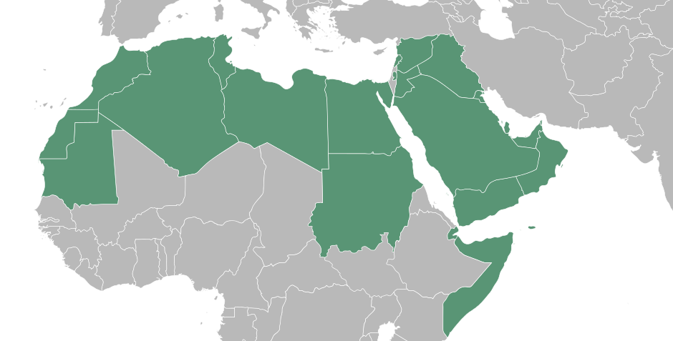
Египет

Карта, на которой обозначены соответствующее государство и соседние государства

Численность населения:
92 000 000 человек

ВВП на душу населения:
3 418 египетских фунтов

Оценка национальных расходов на НИОКР (доля в % от ВВП):
3 процента

Количество научно-исследовательских организаций:
70 университетов и 70 исследовательских учреждений

Краткая характеристика национальной системы патентной информации (например, патентные библиотеки, центры поддержки технологий и инноваций):

Ведущие национальные отрасли промышленности: текстильная промышленность, производство химических материалов, фармацевтическая промышленность, пищевая промышленность, горнодобывающая промышленность

Основные торговые партнеры: Европейский союз, арабские страны, Африка, Латинская Америка. Египет является участником Агадирского соглашения и членом Общего рынка Восточной и Южной Африки.

4 – характерИСТИКА ПАТЕНТНЫХ ЗАЯВОК
Количество полученных национальных заявок в разбивке по областям техники

Год  Область техники | 2016 | 2015 | 2014 | 2013 | 2012
Механика | 430 | 424 | 428 | 414 | 436
Электричество/электроника | 422 | 412 | 423 | 407 | 430
Гражданское строительство | 42 | 40 | 45 | 35 | 48
Текстиль | 33 | 34 | 32 | 29 | 38
Химия | 390 | 393 | 388 | 383 | 399
Физика | 145 | 136 | 141 | 131 | 153
Сельское хозяйство | 156 | 154 | 150 | 149 | 158
Фармацевтика | 410 | 408 | 400 | 403 | 414
Медицина | 32 | 34 | 31 | 32 | 36
Биотехнологии | 83 | 52 | 85 | 49 | 71
Всего | 2 143 | 2 087 | 2 123 | 2 032 | 2 183

Количество полученных национальных заявок в разбивке по процедурам подачи
Год  Процедура | 2016 | 2015 | 2014 | 2013 | 2012
Первая национальная подача/внутренний приоритет | 901 | 713 | 746 | 651 | 681
Приоритет по Парижской конвенции | 59 | 63 | 47 | 64 | 70
Переход на национальную фазу PCT | 1 183 | 1 311 | 1 330 | 1 317 | 1 432

Количество международных заявок, полученных в качестве ПВ
Год  Область техники | 2016 | 2015 | 2014 | 2013 | 2012
Механика | 19+6(SA) | 23+6(SA)+1(SD) | 30+4(IB) | 24 | 18
Электричество/электроника | 9+6(SA) | 8+4(SA) | 3+2(IB) | 5 | 15
Химия | 11+3 (SA) | 16 | 9 | 12 | 3
Биотехнологии | 1 | 2 | 1 | 1 | -
Всего | 55 | 60 | 49 | 42 | 36

Основные ведомства/государства, в которых испрашивается приоритет на основании национальных заявок: ВПТЗ США, ЕПВ, ЯПВ, SIPO, KIPO.

5 – ВОЗМОЖНОСТИ ДЛЯ ПРОВЕДЕНИЯ ПОИСКА И ЭКСПЕРТИЗЫ
Количество сотрудников, обладающих квалификацией для проведения поиска и экспертизы на обеих фазах, национальной/международной фазе:
ЕгПВ изначально имело в своем штате 16 технических экспертов, а к настоящему моменту их число достигло 130. Они охватывают все требуемые области техники.

Область техники | Количество экспертов
Механика | 8
Электричество/электроника | 9
Гражданское строительство | 2
Текстиль | 3
Химия | 10
Физика | 4
Сельское хозяйство | 4
Фармацевтика | 74
Медицина | 5
Биотехнологии | 11
Всего | 130
Все технические эксперты имеют диплом бакалавра. Около 30 процентов из них имеют более высокую степень: 17 сотрудников – степень магистра и 30 – степень кандидата наук.

При поддержке ЕгПВ каждый год примерно 10 человек проходят обучение, предполагающее получение диплома магистра в области ИС; к настоящему моменту сотрудниками получено более 54 дипломов в области ИС.

Отдел экспертизы:

Директор: контролирует работу сотрудников и всего отдела.
Руководитель группы: подписывает заключения, подготовленные группой из пяти или более экспертов, и проверяет качество отчетов.
Эксперт (эксперты): проводит (проводят) поиск и экспертизу.

Язык(и), на котором(ых) могут подаваться и обрабатываться национальные заявки:

арабский

Язык(и), на котором(ых) могут подаваться и обрабатываться международные заявки:

арабский и английский

Другие языки, которыми владеет большое число экспертов: английский. Меньшее число сотрудников владеют также другими языками, такими как французский.

Доступные услуги для содействия в проведении поиска или понимании известного уровня техники на других языках: поисковые инструменты, используемые экспертами в Египетском патентном ведомстве, позволяют вести поиск в отношении большей части патентной и непатентной литературы на английском языке с помощью таких механизмов, как подбор аналогов или машинный перевод документов, отбираемых самими поисковыми веб-сайтами, например веб-сайтом PATENTSCOPE. Кроме того, эксперты могут обратиться за помощью к переводчику, поскольку в Египетском патентном ведомстве есть департамент, оказывающий переводческие услуги по целому ряду языков.

Квалификация и обучение экспертов
Ведомство придает большое значение непрерывному обучению и организует различные курсы, такие как обучение языкам (английский и французский), обучение навыкам работы с компьютером, подготовка инструкторов, обучение навыкам работы с клиентами, обучение навыкам руководства, обучение навыкам работы с системами архивирования и современными системами документации, совершенствование административной системы, проведение аудита и совершенствование государственной службы, а также проводит обучение без отрыва от производства, связанное с конкретными вопросами, касающимися работы экспертов. Кроме того, при поддержке Ведомства каждый год примерно 10 сотрудников проходят обучение, предполагающее получение диплома в области интеллектуальной собственности; к настоящему моменту в штате Ведомства насчитывается более 54 сотрудников, имеющих дипломы в области интеллектуальной собственности.

Ведомство сотрудничает также с другими организациями, включая Всемирную организацию интеллектуальной собственности, Европейское патентное ведомство и Шведское ведомство по патентам и регистрации, с целью предоставить своим экспертам возможность пройти обучение за пределами самого Ведомства. Кроме того, сотрудники Ведомства могут извлекать пользу из участия Ведомства в работе различных международных конференций и совещаний, проводимых как в ВОИС, так и в других местах.

Доступ к минимуму документации для целей поиска:

(X) Полный доступ

В соответствии с правилом 34 Инструкции к РСТ Ведомство имеет доступ ко всему минимуму документации РСТ через множество разных систем, которые выбираются с учетом потребностей конкретной международной заявки и которые указаны ниже.

Поисковые системы
Национальные базы данных, используемые экспертами на этапе поиска

Ведомство | Тип документа | Год издания
ВОИС | Impact Rule 87  Брошюры | 2002.12~
 |  | 1978~
ЕПВ | DocB | 1974~
 | Espace-A | 1978-1999
 |  | 1975~
 | Espace-B | 1980-1999
 |  | 1980~
 | Espace-world | 1978-2002.11
ВПТЗ США | Выданный патент | 1975~
 |  | 1976~
 | Опубликованный патент | 2001.3~
ЯПВ | Библиографические данные | 1975-1998
 | Опубликованный патент  и полезные модели | 1975-1992
 |  | 1993~
 | Выданные патенты  и полезные модели | 1986-1993
 |  | 1994~
 | Японский патентный реферат | 1975~
 | Японский патентный реферат | 1976~
SIPO | Опубликованный патент  Выданные патенты  Рефераты на английском языке | 1985~
KIPO | Библиографические данные | 1947~
 | Реферативные данные | 1947~
 | Выданные патенты | 1947-1998
 |  | 1979~
 | KPA (Корейский патентный реферат) | 1979~

Все эксперты имеют доступ к коммерческим базам данных, которые открывают доступ ко всей патентной части минимума документации РСТ, а также к непатентной литературе и широкому кругу документов, не охватываемых минимумом.

Одни из них обеспечивают доступ к основным патентным фондам, переведенным азиатским сборникам патентов и подборкам научной литературы, другие – к базам данных о химических формулах и к базам данных о биологических последовательностях, а третьи – к материалам университетских библиотек и исследовательских центров, включая тексты диссертаций и научные книги.

Эксперты имеют также доступ к другим базам данных, включая Индийскую базу данных о традиционных знаниях, Египетский банк знаний (национальная система, обеспечивающая доступ к широкому кругу научных публикаций из разных стран мира) и Библиотеку египетских университетов (которая обеспечивает доступ к основным научным периодическим изданиям и журналам).

Что касается подборок материалов, которые выходят за пределы минимума документации РСТ и которые доступны лишь на бумажных носителях, компакт-дисках или микрофильмах, то Ведомство вложило средства в создание систем хранения и поиска, обеспечивающих максимально эффективный доступ к информации.

Средний срок обработки национальной патентной заявки

Показатель | Исчисляется с момента | Срок (месяцы)
Поиск | подачи | 12 месяцев
Первоначальная экспертиза | подачи | 16 месяцев
Выдача | подачи | 39 месяцев

Нагрузка ведомства

Операция | Количество заявок
Все заявки, ожидающие рассмотрения | 8 810
Заявки в ожидании поиска (когда соответствующие пошлины уплачены) | 5 340
Заявки в ожидании первоначальной экспертизы (когда соответствующие пошлины уплачены) | 3 470

6 – управление качествоМ

Египетское патентное ведомство создало систему управления качеством, отвечающую требованиям главы 21 Руководства по проведению международного поиска и международной предварительной экспертизы, и привержено сохранению и укреплению своей позиции в том, что касается качества его продуктов и предоставляемых им услуг. Его ежегодные отчеты об этой системе можно найти на следующем веб-сайте ВОИС: http://www.wipo.int/pct/en/quality/authorities.html.

Одна из решаемых сейчас задач, связанных с совершенствованием созданной Ведомством системы управления качеством, состоит в том, чтобы подготовить новый справочник по вопросам управления качеством применительно к экспертизе патентов и в этом справочнике более эффективно свести воедино информацию, необходимую для понимания и использования процессов управления качеством, имеющих отношение к системам поиска и экспертизы. Ведомство также хотело бы получать от своих пользователей их мнения по поводу его продуктов и услуг. Их можно сообщать в письмах, по факсимильной связи, по электронной почте, по телефону или в личном порядке.

В качестве международного получающего ведомства ЕгПВ использует систему е-РСТ для отправки в Международное бюро международных заявок и ОМП/ЗМПЭ.

ЕгПВ подготовило типовые формы, чтобы помочь экспертам составлять письменные сообщения.

Организация (управления качеством)
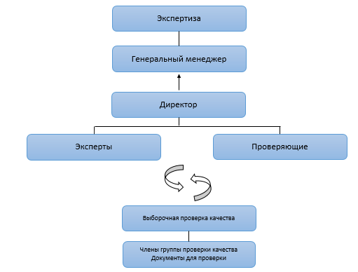

Управление качеством силами Отдела экспертизы

- Проверяющие подписывают заключение, составленное экспертами каждой технической отраслевой группы
- Директор контролирует работу проверяющих и экспертов
- Генеральный менеджер Департамента технической экспертизы выборочно проверяет первые составленные заключения

Выборочная проверка качества

В отношении национальных заявок
- ежемесячная выборочная проверка одобренных заявок и отклоненных заявок (по 5 процентов в обеих группах)
В отношении международных заявок
- все международные заявки подлежат проверке на предмет оценки качества

Схема работы комитета по выборочной проверке качества (ВПК)
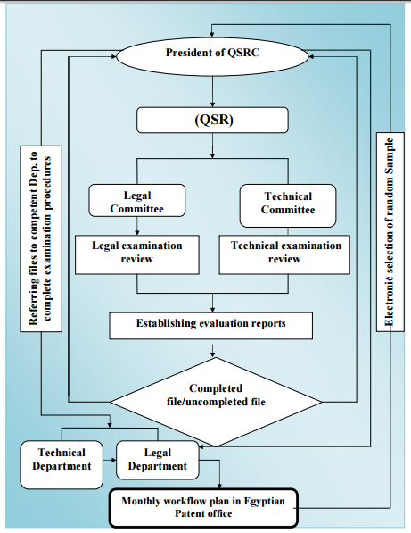
Председатель КВПК
(ВПК)
Правовой
комитет
Подготовка заключений экспертизы
Технический
комитет
Завершенное дело / незавершенное дело

Правовой департамент
Месячный план работы ЕПВ
Передача дел в соотв. деп-т для завершения процедур экспертизы
Произвольный электронный выбор
Правовая проверка экспертизы
Техническая проверка экспертизы
Технический департамент

7 – ПРОЧЕЕ
Четвертый основной элемент Концепции развития Египта на период до 2030 года сформулирован следующим образом:
формирование общества, генерирующего научные достижения, технологии и знания, в рамках всеобъемлющей системы, обеспечивающей вклад знаний и инноваций в процесс развития и использующей полученные результаты для преодоления вызовов и достижения национальных целей; в этой связи Академия научных исследований и технологий (АНИТ) разработала политику, направленную на достижение Египтом этой цели. Для поддержки творческих способностей и инноваций АНИТ создала структуру под названием TICO.

Поддержка инноваций и технологий

Усилить роль научных исследований и увязать их с промышленным и сельскохозяйственным производством в рамках отношений, основанных на доверии, чтобы успешно решать проблемы и вопросы, связанные с запросами (спрос и его удовлетворение). Поддерживать инновации и технологии в приоритетных областях в соответствии с национальной концепцией в целях развития предпринимательской деятельности в существующих компаниях (передача технологии) и разрабатывать мелкие проекты и проекты среднего масштаба. Все эти соображения послужили главным мотивом для создания, по инициативе Академии научных исследований и технологий (АНИТ), сети, состоящей из специализированных ведомств и нацеленной на поддержку инноваций, передачу технологии и развертывание серийного производства (TICO) в сферах промышленности, сельского хозяйства и оказания услуг. Эта сеть включает в себя:
- Ведомство по передаче технологии (ТТО)
- Ведомство по субсидированию и международному сотрудничеству (GICO)
- Центр по поддержке технических новшеств (TIS).

Обновление рабочих помещений Ведомства
Ведомство вложило крупные средства в улучшение своей инфраструктуры, с тем чтобы создать своим сотрудникам условия для более эффективного и производительного труда.
Это включает в себя:

a) обеспечение более эффективного освещения и кондиционирования помещений, обновление мебели и улучшение других условий в рабочих помещениях;

b) создание новой, эффективной ИТ-инфраструктуры как на рабочих местах экспертов, так и в информационном центре в целях обеспечения надежного, эффективного и защищенного сервисного обслуживания административных и поисковых систем;

с) совершенствование ИТ-систем для обеспечения более эффективной электронной поддержки административных функций и функций, связанных с проведением поиска и экспертизы.

Автоматизация основных функций Ведомства, связанных с РСТ, во многом зиждется на услугах, предоставляемых Всемирной организацией интеллектуальной собственности,
таких как IPAS (Автоматизированная система промышленной собственности) и еРСТ, что обеспечивает эффективную связь с ВОИС и соблюдение стандартов ВОИС.

Обучение экспертов из других ведомств
Египетское патентное ведомство подписало с ВОИС меморандум о взаимопонимании, предполагающий выполнение Ведомством роли учебного центра для родственных ведомств из других арабских стран. Обучением в рамках этой программы, которое ведется с 2002 года, были охвачены 67 стажеров из Судана, Ливии, Алжира, Палестины, Иордании, Джибути, Катара, Кувейта и Бахрейна. Работа Ведомства и опыт, накопленный им в качестве Международного поискового органа и Органа международной предварительной экспертизы, укрепляет его способность оказывать такого рода услуги, и оно надеется на продолжение оказания услуг этого типа в будущем.

8 – Оценка другими органами
Не имеет отношения к продлению назначения.

[Конец приложения и документа]

